Opkrævning af låneroutere
Kunderne skal returnere lånerouteren samt alle medfølgende dele, hvis de ændrer, opsiger eller fortryder deres køb af Internet til hjemmet 5G abonnementet. Kunder som ikke returnerer deres lånerouter skal opkræves 2.000 kr. svarende til routerens værdi. Kunderne har 30 dage fra aftalens ophør til at returnere lånerouteren og dertilhørende dele til os.
Q: Hvorfor bliver kunderne opkrævet for lånerouteren?
A: Kunderne skal returnere lånerouteren samt alle medfølgende dele, hvis de ændrer, opsiger eller fortryder deres køb af Internet til hjemmet 5G abonnementet.
Q: Hvor meget bliver kunden opkrævet?
A: Kunder som ikke returnerer deres lånerouter skal opkræves 2.000 kr. svarende til routerens værdi.
Q: Informerer vi kunden om, at de skal returnere deres lånerouter?
A: Ja, kunden bliver informeret dagen efter opsigelsen og igen 16 dage efter.
Dag 1: Dag 16:
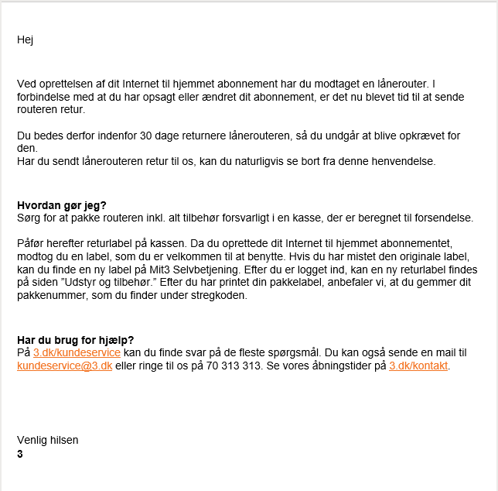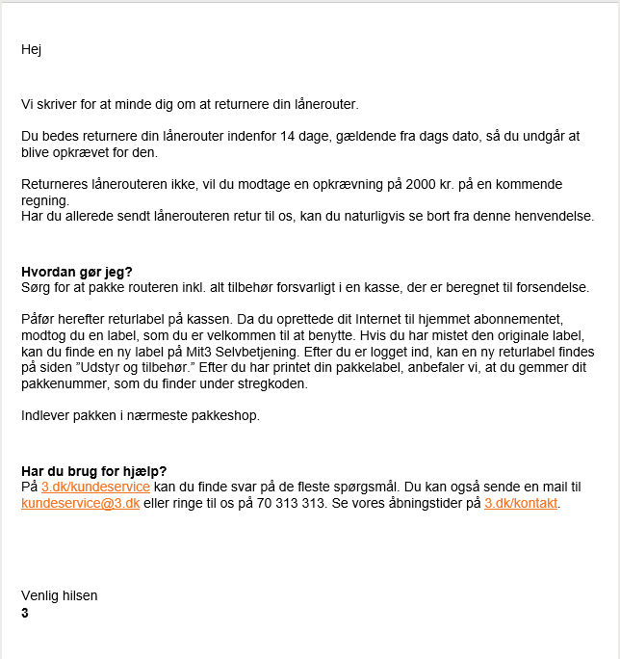
Finansiel opsigelse:

Dag 1 Dag 16
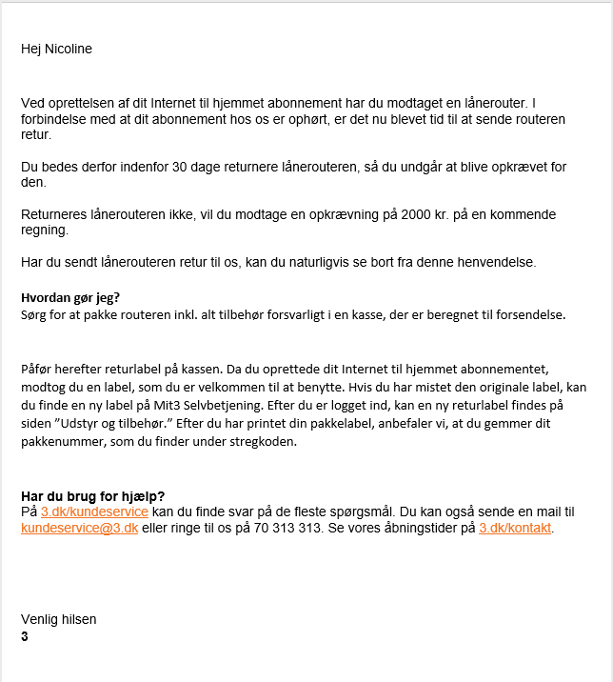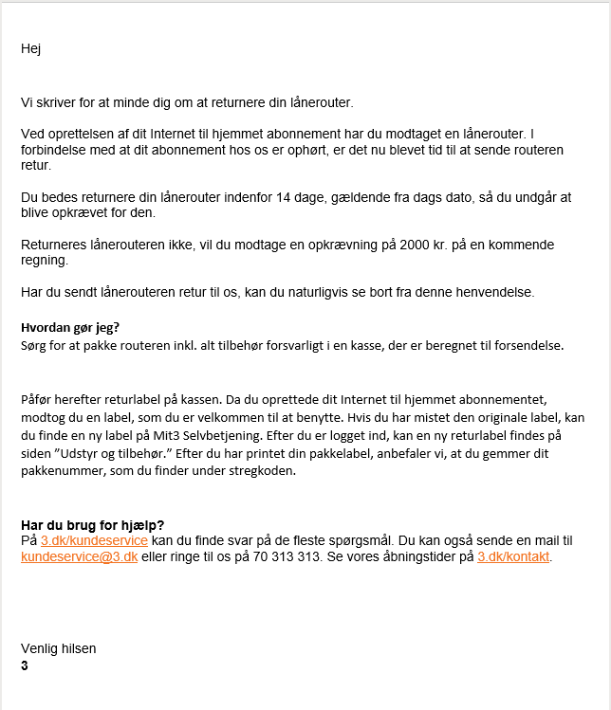
Q: Vi har opkrævet kunden for en lånerouter, men ønsker nu at returnere sin router. Hvad gør vi?
A: Kunden skal blot returnere sin lånerouter og når routeren er kommet retur på lageret, vil krediteringen laves – såfremt routeren returneres intakt og med alle medfølgende dele.
Q: Kunden er hotlinet og er overgået til inkasso. Hvordan bliver kunden opkrævet?
A: Kunden bliver opkrævet for routeren af 3 og ikke af inkassofirmaet. Vi laver en ooc og sender dermed en opkrævning til kunden.
Q: Hvor længe har kunden til at returnere sin lånerouter før vi begynder at opkræve?
A: Kunden skal sende sin router retur indenfor 30 dage.
Q: Kan kunden returnere deres lånerouter i en 3Butik?
A: Nej. Kunden kan sagtens henvende sig i en 3Butik, men butikken vil blot hjælpe med at printe en pakkelabel, så kunden selv kan sende sin router retur.
Q: Kunden oplyser, at routeren er afleveret i en 3Butik. Hvad gør jeg?
A: Routeren kan ikke afleveres i en 3Butik, men skulle det ske, at butiksmedarbejderen har taget imod routeren og slået den ind i systemet, så bliver kunden ikke opkrævet 2.000 kr. Hvis butikken derimod tager imod routeren og blot stiller den på lageret, så bliver kunden opkrævet.
Q: Hvad er processen, hvis kunden ønsker at klage over opkrævningen?
A: Såfremt kunden ønsker at klage, skal du blot følge den almindelige klageproces, der findes på de respektive HC.

